Федеральное государственное бюджетное образовательное учреждение

высшего образования

«Новосибирский государственный технический университет»

**ОтчЁт ПО ЛАБОРАТОРНой работе №1**

**“Рекурсивные алгоритмы”**

|  |  |
| --- | --- |
| Выполнил:  Студент Ерлин Матвей Владимирович  Группа АВТ-141  «12» февраля 2022г. | Проверил:  Руководитель от НГТУ _______________________________________  *(Ф. И. О.)*  Балл _____________, ECTS _______________,  Оценка ________________________________  *(«отлично», «хорошо»,*  *«удовлетворительно», «неуд.»)* |

**Задание**

Вводится непустая последовательность положительных чисел, за которой следует отрицательное число. Описать рекурсивную функцию sum() без параметров для нахождения суммы этих положительных чисел.

**Постановка задачи**

Так как в задании написано что вводится непустая последовательность, но при этом не написано что эта последовательность должна быть сохранена в виде массива и передана в функцию, ввод я реализую через cout, после ввода каждого числа будет вызываться функция sum(), которая будет в свою очередь добавлять число если оно больше 0 и вызываться опять только с параметром sum(Сумма положительных чисел), если пользователь введет отрицательное число в main будет возвращено значение которое будет равно сумме всех положительных чисел

**Тестовые данные**

*100 100 100 100 100 -100 = 500*

*55 55 55 55 -25 = 120*

*21 49 25 -221 = 95*

**Блок схема алгоритма**

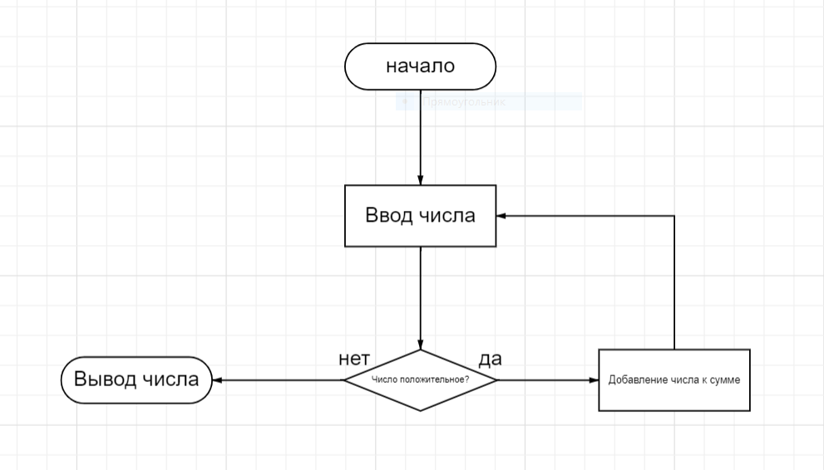

**Текст программы на языке (С++)**

// Вводится непустая последовательность положительных чисел,

// за которой следует отрицательное число.Описать рекурсивную функцию sum()

// без параметров для нахождения суммы этих положительных чисел.

#include <iostream>

using namespace std;

int sum(int summary)

{

int actual_num; // Число которое обработывается в данную итерацию

int sum_num = summary; // Число равное сумме положительных чисел в данную итерацию

cin >> actual_num;

if (actual_num >= 0)

sum(sum_num + actual_num);

else

{

cout << "Сумма положительных чисел равна " << sum_num;

return sum_num;

}

}

int main()

{

setlocale(LC_ALL, "rus");

cout << "Введите число и нажмити Enter, все введенные положительыне числа суммируются до введения отрицательного числа " << "\n";

sum(0);

return 0;

}

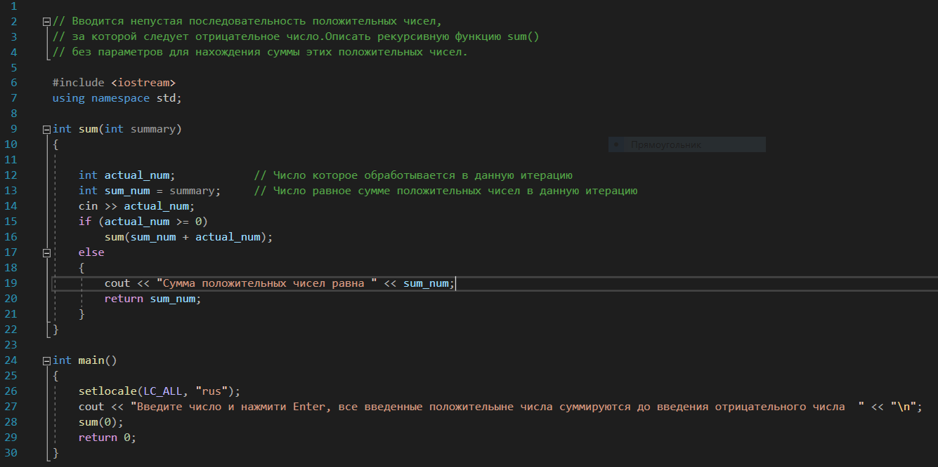

**Пример работы программы**

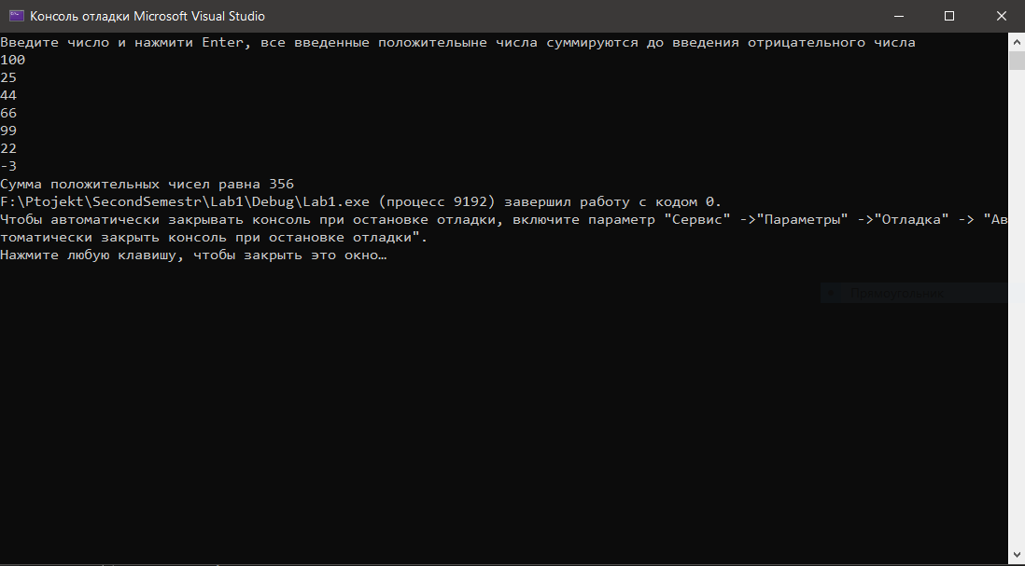

**Текст программы**

#pragma warning(disable: 4996)

# include <stdio.h>

# include <locale.h>

int Score = 50;

int Diapozon()

{

int x, y;

char buf[1024] = { '**\0**' };

printf("Необходимо ввести диапазон загадываемых чисел:**\n**Первое число: "); scanf ("%s", buf);

x = atoi(buf);

if (x < 0 || x > 0 || (buf[0] == '0' && buf[1] == '**\0**')) {

buf[0] = '**\0**';

}

else {

while (x==0 && buf[0] != '0'){

printf("Введены некорректные данные. Попробуйте снова**\n**Первое число: ");

buf[0] = '**\0**';

scanf("%s", buf);

x = atoi(buf);

}

}

buf[0] = '**\0**';

printf("Второе число: "); scanf ("%s", buf);

y = atoi(buf);

if (y < 0 || y > 0 || (buf[0] == '0' && buf[1] == '**\0**')) {

buf[0] = '**\0**';

}

else {

while (y == 0 && buf[0] != '0') {

printf("Введены некорректные данные. Попробуйте снова**\n**Второе число:");

buf[0] = '**\0**';

scanf("%s", buf);

y = atoi(buf);

}

}

srand(time(NULL));

if (x < y) {

int number = (x + rand() % (y - x + 1));

*//printf("%d", number);*

return number;

}

if (x > y) {

int number = (y + rand() % (x - y + 1));

*//printf("%d", number);*

return number;

}

if (x == y) {

printf("Диапазон равен 0, Введите корректные данные**\n**");

Diapozon();

}

}

int CountTry() {

int try_attemp;

char buf2[1024] = { '**\0**' };

printf("Необходимо ввести количество попыток отгадать число: "); scanf ("%s", buf2); printf("**\n**");

try_attemp = atoi(buf2);

if (try_attemp >= 1) {

return(try_attemp);

}

if (try_attemp < 1) {

printf("Введите некорректное количество попыток (больше 1)**\n**");

CountTry();

}

}

int ScoreCount() {

int Score;

char buf3[1024] = { '**\0**' };

printf("Хотите купить фишки, по курсу 100$ к 65?**\n**Изначально у вас есть бонусные 50 фишек**\n**Сколько вы готовы потратить?: "); scanf("%s", buf3);

Score = atoi(buf3);

if (Score > 0) {

return(Score*0.65);

}

if (Score <= 0) {

while (Score == 0 && buf3[0] != '0'|| Score < 0) {

printf("Введены некорректные количество. Попробуйте снова**\n**");

buf3[0] = '**\0**';

scanf("%s", buf3);

Score = atoi(buf3);

}

return(Score * 0.65);

}

}

int Bid() {

int bid;

char buf4[1024] = { '**\0**' };

printf("Ваше количество очков: %d**\n**", Score);

printf("Необходимо выбрать размер ставки: "); scanf("%s", buf4);

bid = atoi(buf4);

if (bid == 0 && buf4[0] != '0') {

while (bid == 0 && buf4[1] != '0') {

printf("Введены некорректные данные. Попробуйте снова**\n**");

buf4[0] = '**\0**';

scanf("%s", buf4);

bid = atoi(buf4);

}

return(bid);

}

if (bid <= Score && bid > 0) {

return(bid);

}

if (bid > Score || bid < 0) {

printf("Вы не можете поставить больше чем у вас есть или меньше нуля**\n**В данный моменту у вас %d**\n**Попробуйте снова**\n**",Score);

Bid();

}

}

int End() {

int ret;

scanf_s("%d", &ret);

switch (ret) {

case 1:

main();

**break**;

default:

printf("КОНЕЦ ИГРЫ**\n**");

}

}

int main()

{

setlocale(LC_ALL, "Rus");

printf("Выберите режим игры**\n**Быстрая игра-1**\n**Пользовательская игра-2**\n**");

int Rezim_igri;

char z[1024] = { '**\0**' };

scanf("%s", z);

Rezim_igri = atoi(z); *//Защита от дурака*

while (Rezim_igri != 1 && Rezim_igri != 2) {

printf("Введены некорректные данные. Попробуйте снова**\n**");

z[0] = '**\0**';

scanf("%s", z);

Rezim_igri = atoi(z);

}

if (Rezim_igri == 1) {

srand(time(NULL));

int nmb = (rand() % (101));

int tryc = 10;

printf("Попробуйте угадать число от 0 до 100**\n** Оставшееся количество попыток % d**\n** ",tryc);

while (tryc >0) {

int try_numberez;

char bb[1024] = { '**\0**' };

scanf("%s", bb);

try_numberez = atoi(bb);

while (try_numberez == 0 && bb[1] != '0') {

printf("Введены некорректные данные. Попробуйте снова**\n**");

bb[0] = '**\0**';

scanf("%s", bb);

try_numberez = atoi(bb);

}

if (try_numberez == nmb) {

tryc = tryc - 1;

printf("Поздравляем! Вы угадали число**\n**");

printf("Попробовать снова? Для продолжения игры введите 1, для отмены игры введите любое другое число**\n**");

End();

return ("777");

}

if (try_numberez != nmb) {

if (try_numberez > nmb) {

tryc = tryc - 1;

printf("Попробуйте снова, загаданное число меньше **\n**Оставшееся количество попыток %d**\n** ", tryc);

}

if (try_numberez < nmb) {

tryc = tryc - 1;

printf("Попробуйте снова, загаданное число больше **\n**Оставшееся количество попыток %d**\n** ", tryc);

}

}

}

if (tryc <= 0) {

printf("**\n**Вы проиграли**\n**Попробовать снова?**\n**Для продолжения игры введите 1, для отмены игры введите любое другое число**\n**");

End();

return ("777");

}

}

if (Rezim_igri == 2) {

Score = Score + ScoreCount();

int number = Diapozon();

int try_attemp = CountTry();

int bid = Bid();

printf("Попробуйте угадать число**\n** Количество очков %d**\n** Оставшееся количество попыток % d**\n** ", Score, try_attemp);

while (try_attemp > 0 && Score >= 0) {

int try_number;

char b[1024] = { '**\0**' };

scanf("%s", b);

try_number = atoi(b);

while (try_number == 0 && b[1] != '0') {

printf("Введены некорректные данные. Попробуйте снова**\n**");

b[0] = '**\0**';

scanf("%s", b);

try_number = atoi(b);

}

if (try_number == number) {

if (try_attemp < 5) {

Score = Score + (2 * bid);

}

else if (try_attemp > 10) {

Score = Score + (0.5 * bid);

}

else {

Score = Score + bid;

}

try_attemp = try_attemp - 1;

printf("Поздравляем! Вы угадали число**\n** Количество очков %d**\n** Оставшееся количество попыток %d**\n** ", Score, try_attemp);

printf("Попробовать снова? Для продолжения игры введите 1, для отмены игры введите любое другое число**\n**");

End();

return ("777");

}

if (try_number != number) {

if (try_number > number) {

try_attemp = try_attemp - 1;

printf("Попробуйте снова, загаданное число меньше **\n** Количество очков %d**\n** Оставшееся количество попыток %d**\n** ", Score, try_attemp);

}

if (try_number < number) {

try_attemp = try_attemp - 1;

printf("Попробуйте снова, загаданное число больше **\n** Количество очков %d**\n** Оставшееся количество попыток %d**\n** ", Score, try_attemp);

}

}

}

if (try_attemp <= 0 || Score < 0) {

printf("**\n**Вы проиграли и потеряли вашу ставку**\n**Попробовать снова?**\n**Для продолжения игры введите 1, для отмены игры введите любое другое число**\n**Если денег не осталось можете продолжать играть без ставок или обменять деньги на фишки**\n**");

Score = Score - bid;

printf("Количество очков %d**\n**", Score);

End();

return ("777");

}

}

}

**Пример работы программы**

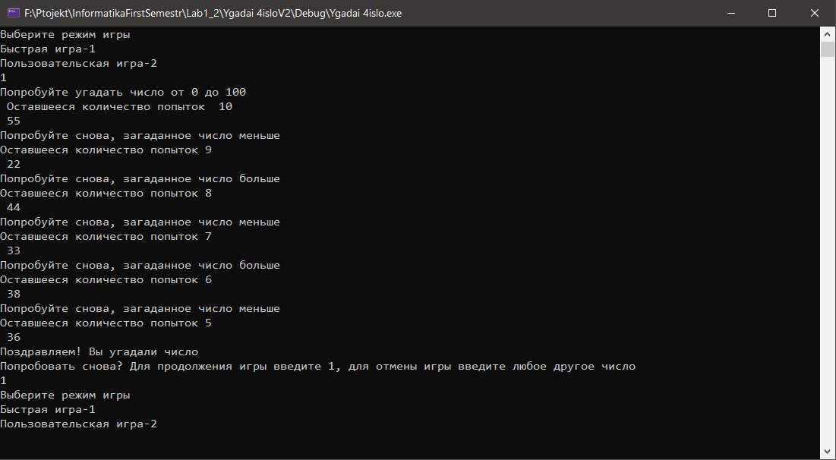

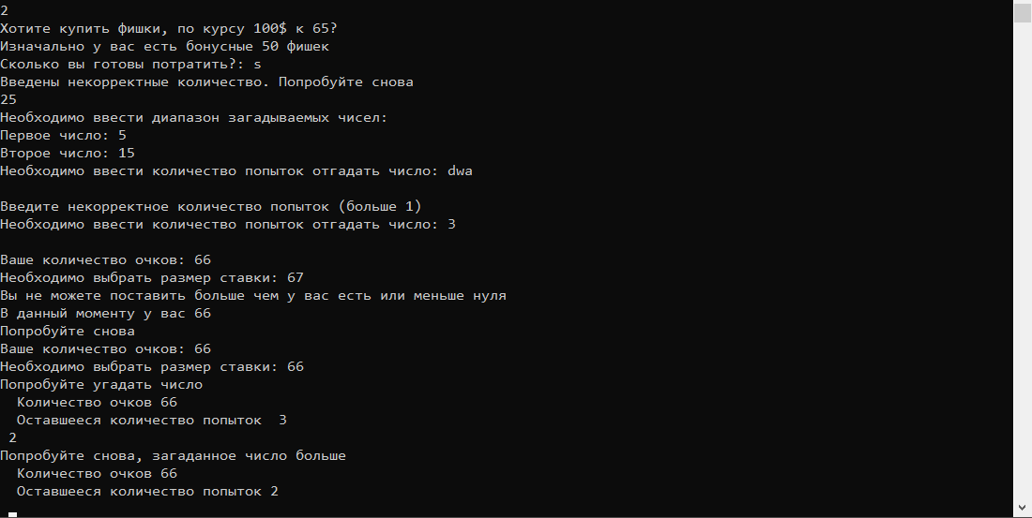

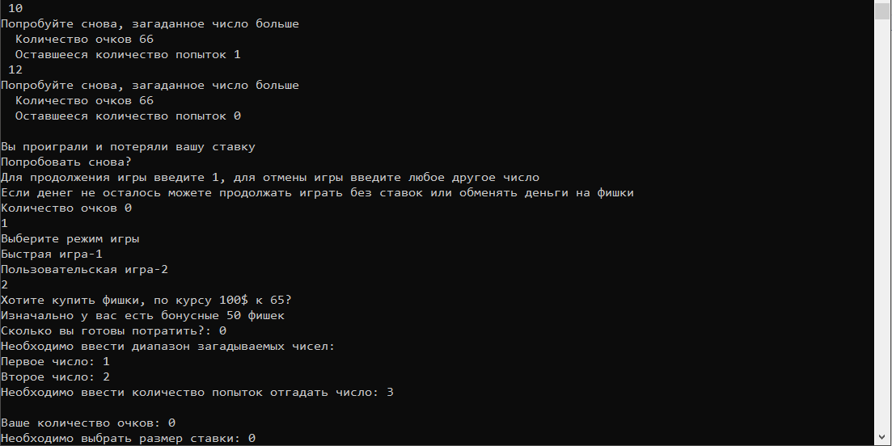

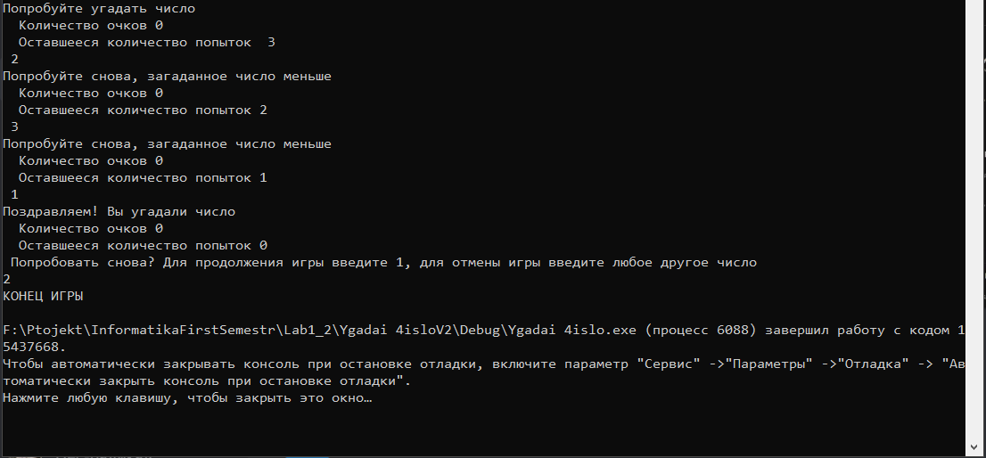

**Выводы**

При выполнении лабораторной работы были получены практические навыки работы с языком программирования C, в программе использованы основные конструкции языка, преобразование типов, работа с функциями, выполнены все основные и дополнительные задачи.